Обновление ВПО модуля на MPC-U
Для этого потребуется частично разобрать корпус и выполнить загрузку с помощью программатора J-Link с установленным ПО в соответствии с вашей операционной системой.

Разборка корпуса
Для начала требуется выкрутить 10 винтов по бокам корпуса, на фотографиях они отмечены красным.
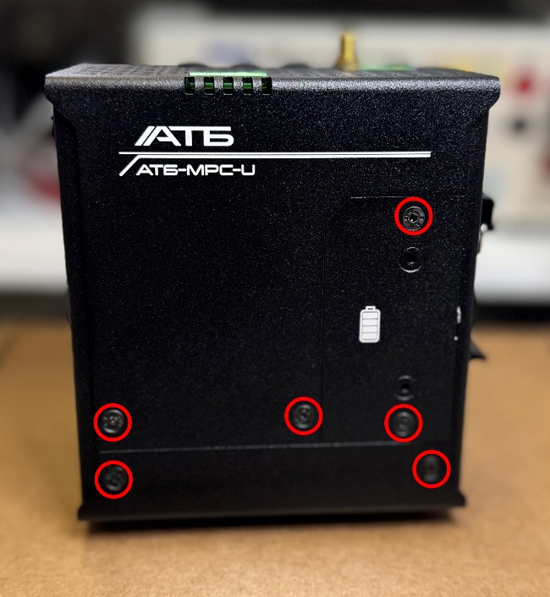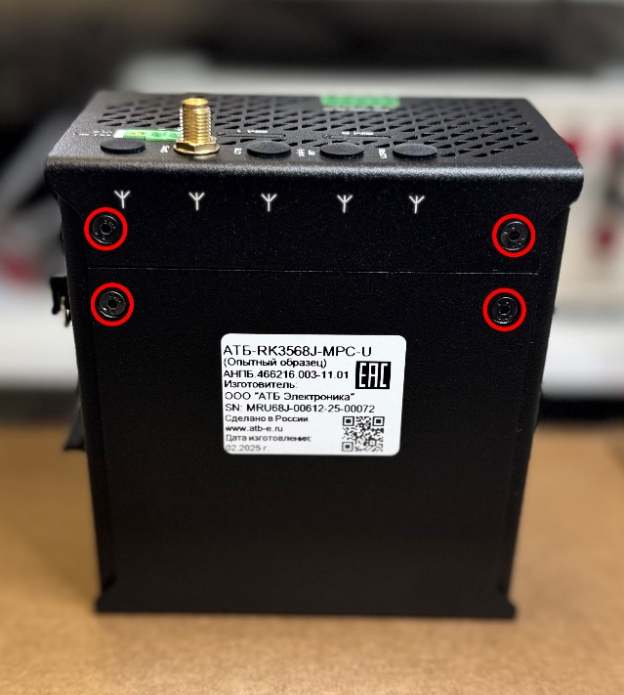
Затем нужно снять крышку, отмеченную значком батареи, ближе к задней грани есть прорезь, за которую можно поддеть.
Далее нужно снять верхние и нижние крышки корпуса, в процессе у первой потребуется отключить pig-tail антенны gps от платы и получиться вот такой результат:
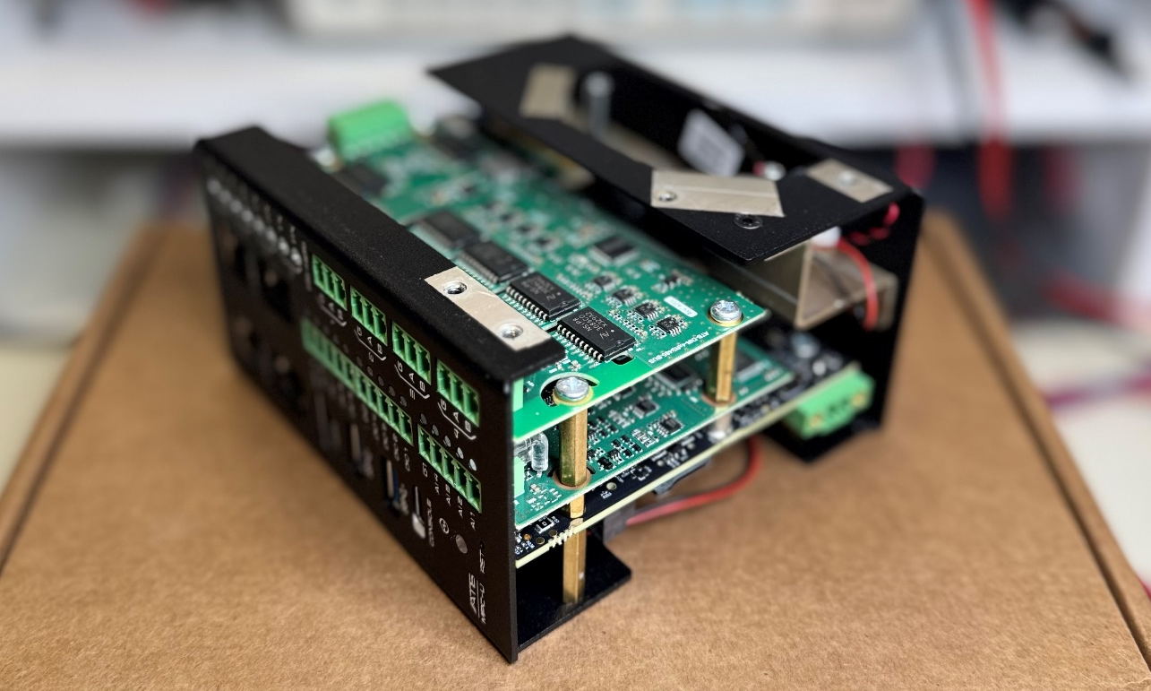
Затем требуется отключить от обоих плат шлейф, отмеченный на фотографии и 4 винта на верхней плате.
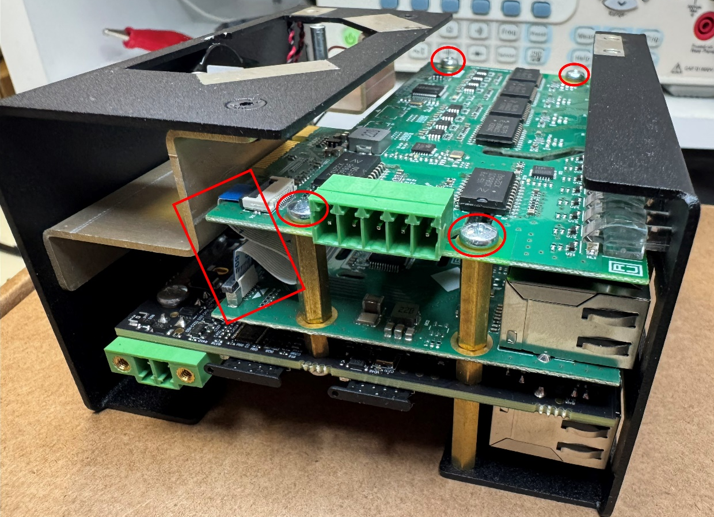
Теперь можно получить доступ к нужно плате, сдвинув верхнюю плату вбок, возможно потребуется слегка отогнуть половинки корпуса (не более пяти милиметров).

Подключение
На модуле присутствует два микроконтроллера, в которых требуется обновить ВПО. Для этого потребуется подключиться к соответствующим отладочным колодкам на плате. Их положение указано на картинке ниже:
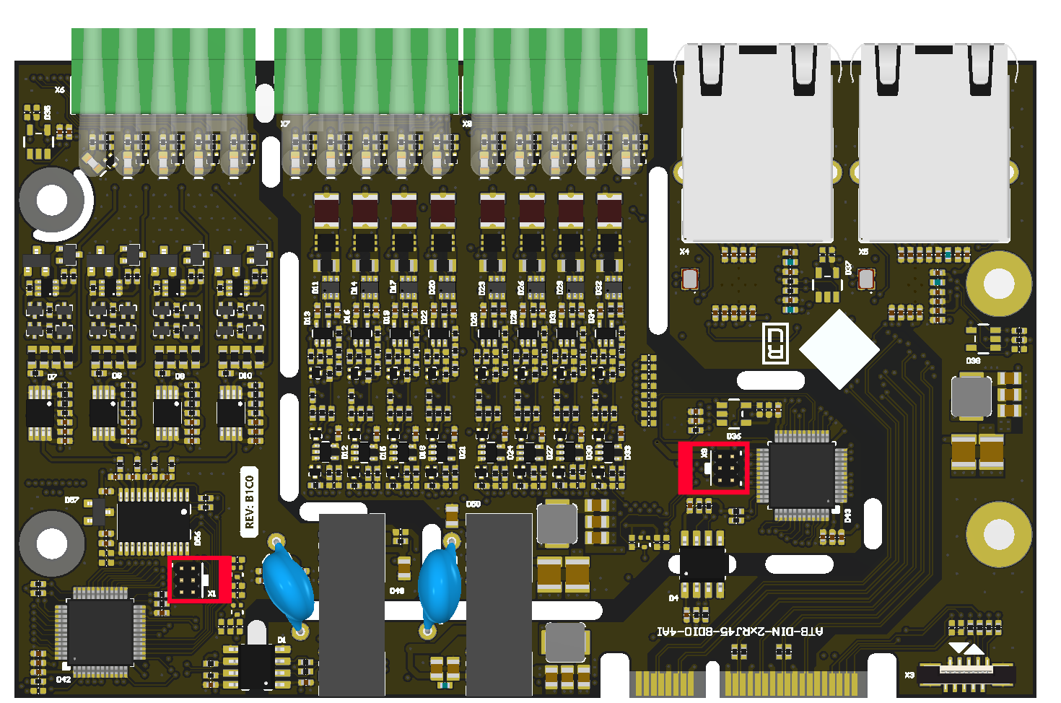
Они подписаны позиционными обозначения X1 и X9, ключи колодок смотрят в центр платы и помечены шелкографией. Соответствующая им ответный разъём: IDC1.27-6. Описание контактов приводнено в таблице:
Контакт | Описание
1 | 3V3
2 | SWDIO
3 | RESET#
4 | SWCLK
5 | GND
6 | NC
Рисунок с положением контактов относительно ключа;
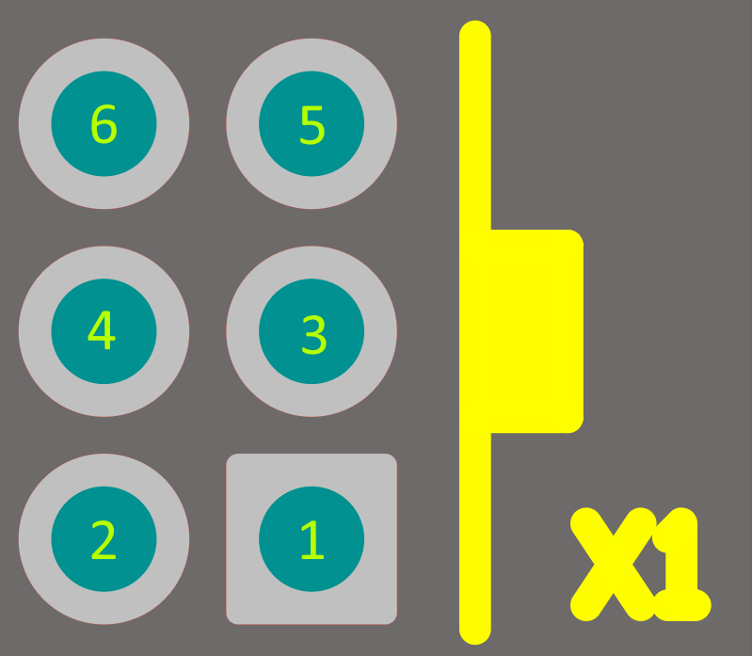
Питание 3.3 Вольта можно подать с программатора, но тогда нужно обесточить само устройство (MPC-U) или же не обесточивать питание с устройства, но тогда программатор не должен выдавать питания.

Обновление
Для обновления потребуется в J-Flash создать новый проект, и выбрать Target Device: GD32E230C8 остальные параметры как на картинке ниже:
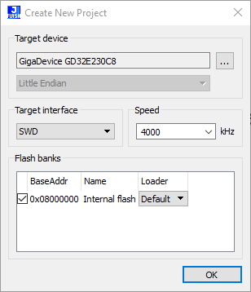
После этого открыть data-файл «MPC-U-DIO_v2.1.2.hex» и подключить J-link к колодке с позиционным обозначением X9 (ближе к разъёмам RJ-45, как показано на фото ниже) и выполнить очистку (Erase Chip, клавиша F4) и выполнить загрузку (Program & Verify, клавиша F6).
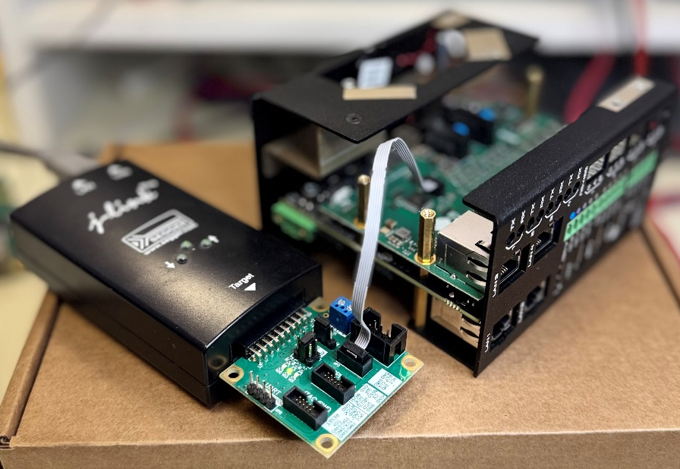
В процессе очистки первый раз J-flash может выдать ошибку, тогда нужно ещё раз выполнить очистку.
После успешной загрузки в первый микроконтроллер нужно открыть второй data-файл «MPC-U-AI_v2.1.2.hex» и подключить J-link ко второй колодке X1, как показано на следующем фото и повторить процедуру загрузки.
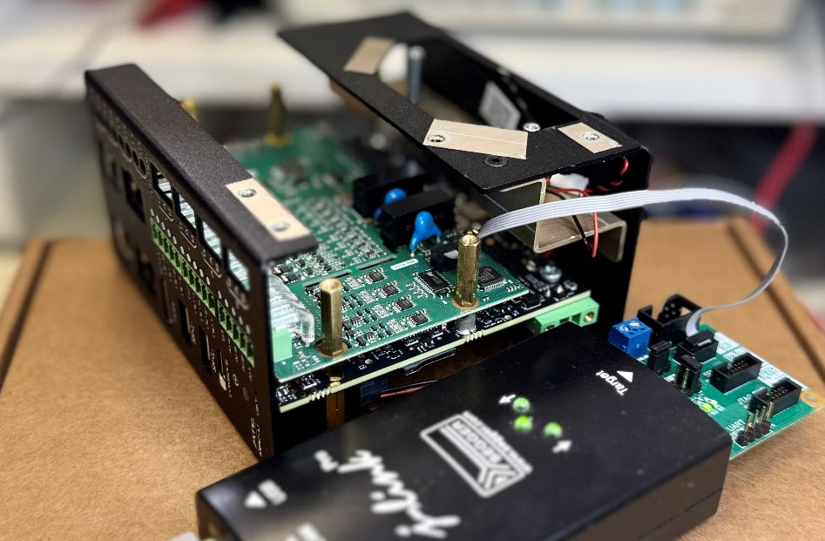

Сборка корпуса
Сборка происходит в обратной последовательности, но есть несколько рекомендаций, чтобы её упростить:
- Перед обратной вставкой верхней платы лучше сразу вставить FFC-шлейф и вставлять плату вместе с ним и после подключения к нижней плате шлейфа, можно проверить что он правильно подключён путем включения устройства, в процессе запуска на ней в разные моменты времени будут моргать светодиоды.
- Первой удобнее вставлять верхнюю крышку предварительно подключив обратно pig-tail, можно использовать пинцет для удобства.
- Для того чтобы крышки плотно встали иногда требуется поправить клеммные колодки, удобнее это делать узкогубцами.

